SKRIPSI

FAKTOR RISIKO YANG BERHUBUNGAN DENGAN KEJADIAN COVID 19 PADA PASIEN DI WILAYAH UPT PUSKESMAS PANJI KABUPATEN SITUBONDO TAHUN 2022

DAMAYANTI NIM. 1813201009

PRODI S1 KESEHATAN MASYARAKAT
SEKOLAH TINGGI ILMU KESEHATAN MAJAPAHIT MOJOKERTO 2022

FAKTOR RISIKO YANG BERHUBUNGAN DENGAN KEJADIAN COVID 19 PADA PASIEN DI WILAYAH UPT PUSKESMAS PANJI KABUPATEN SITUBONDO TAHUN 2022

SKRIPSI

Disusun sebagai salah satu syarat menyelesaikan pendidikan Sarjana Kesehatan Masyarakat pada Program Studi S1 Kesehatan Masyarakat Sekolah Tinggi Ilmu Kesehatan Majapahit Mojokerto

DAMAYANTI NIM. 1813201009

PRODI S1 KESEHATAN MASYARAKAT
SEKOLAH TINGGI ILMU KESEHATAN MAJAPAHIT MOJOKERTO TAHUN 2022

i

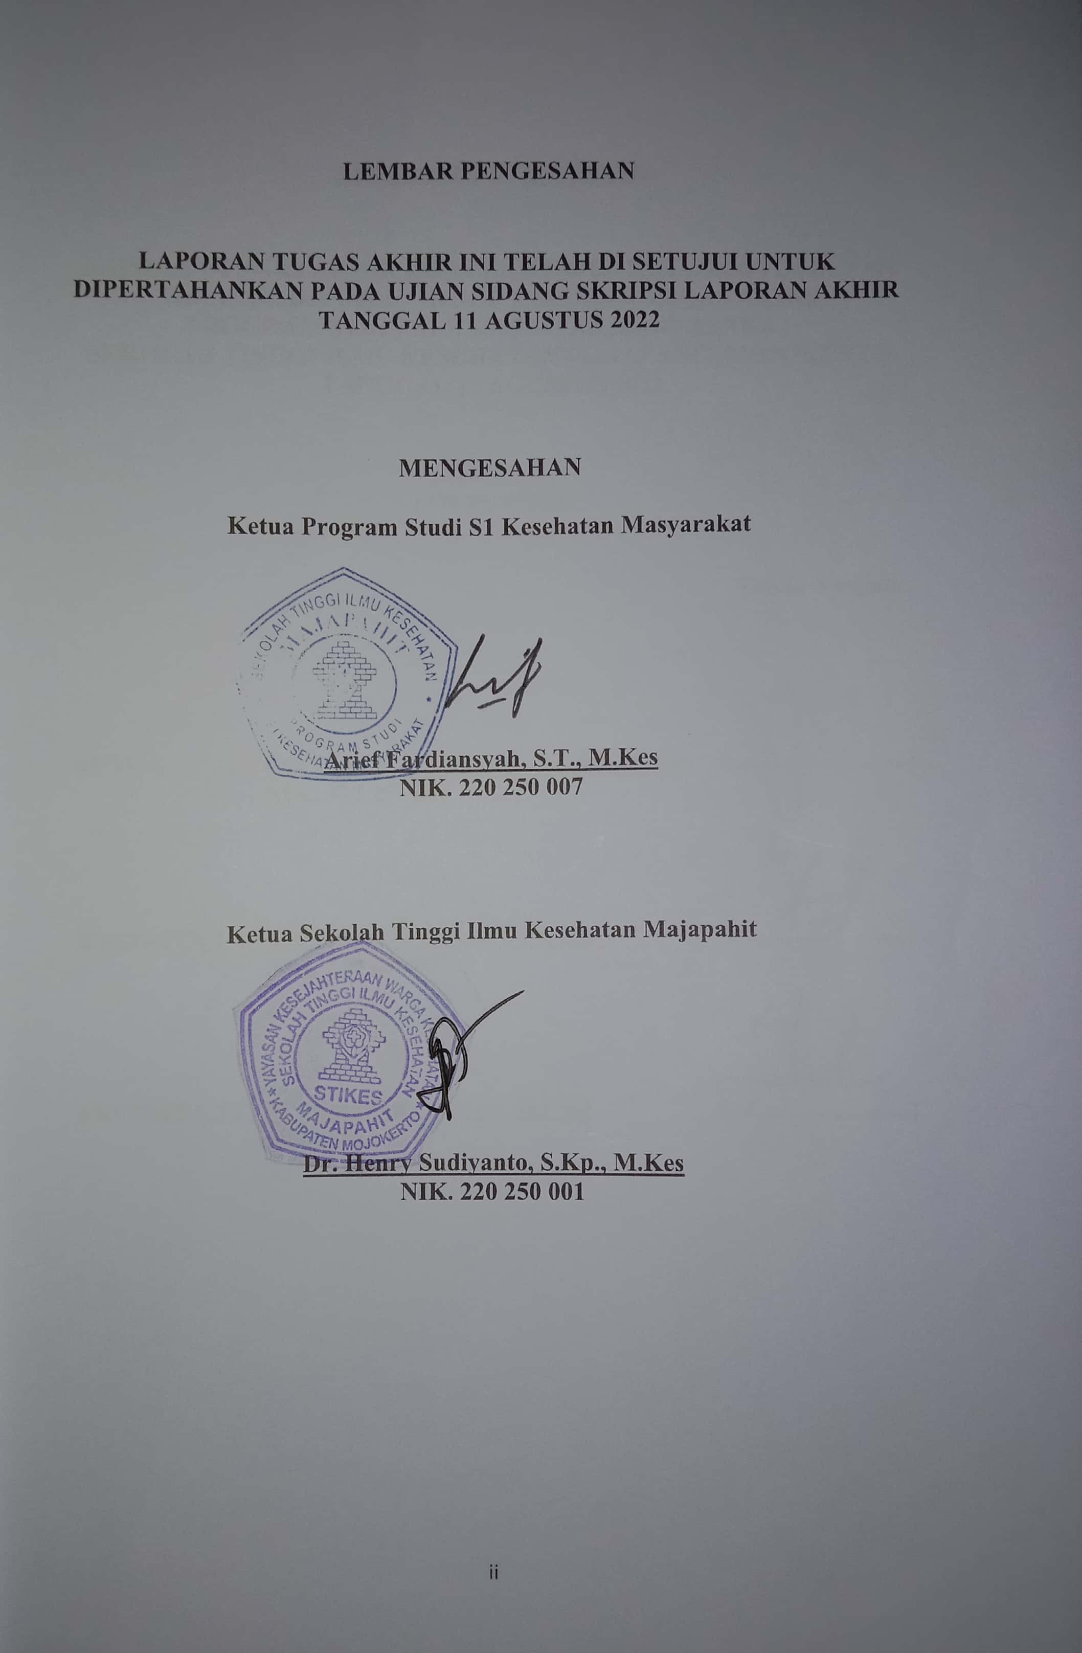

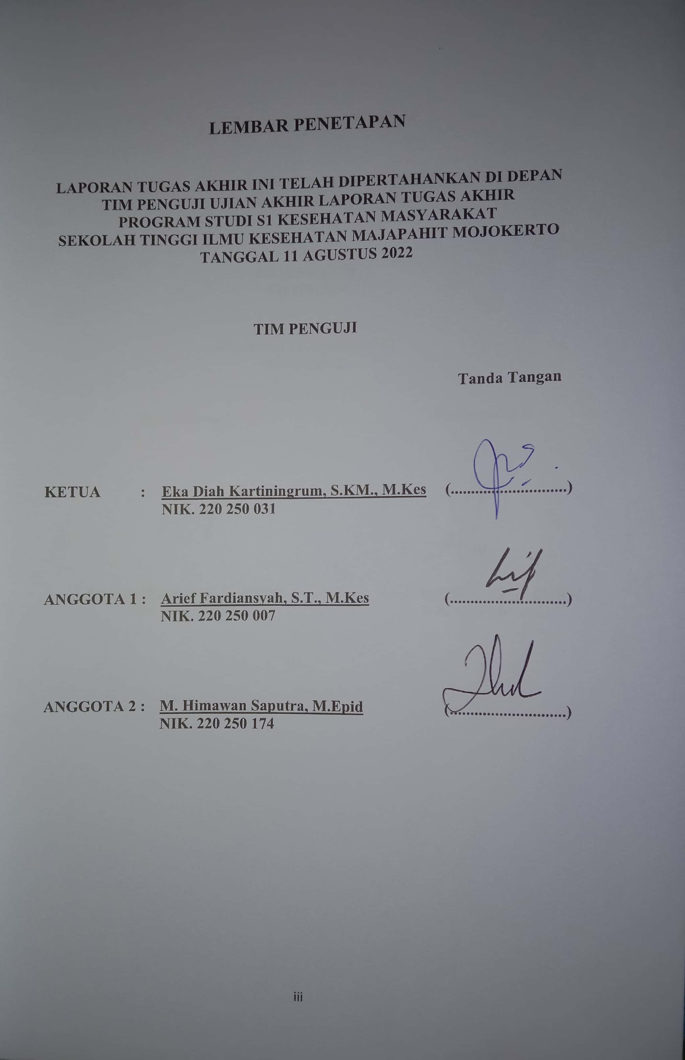

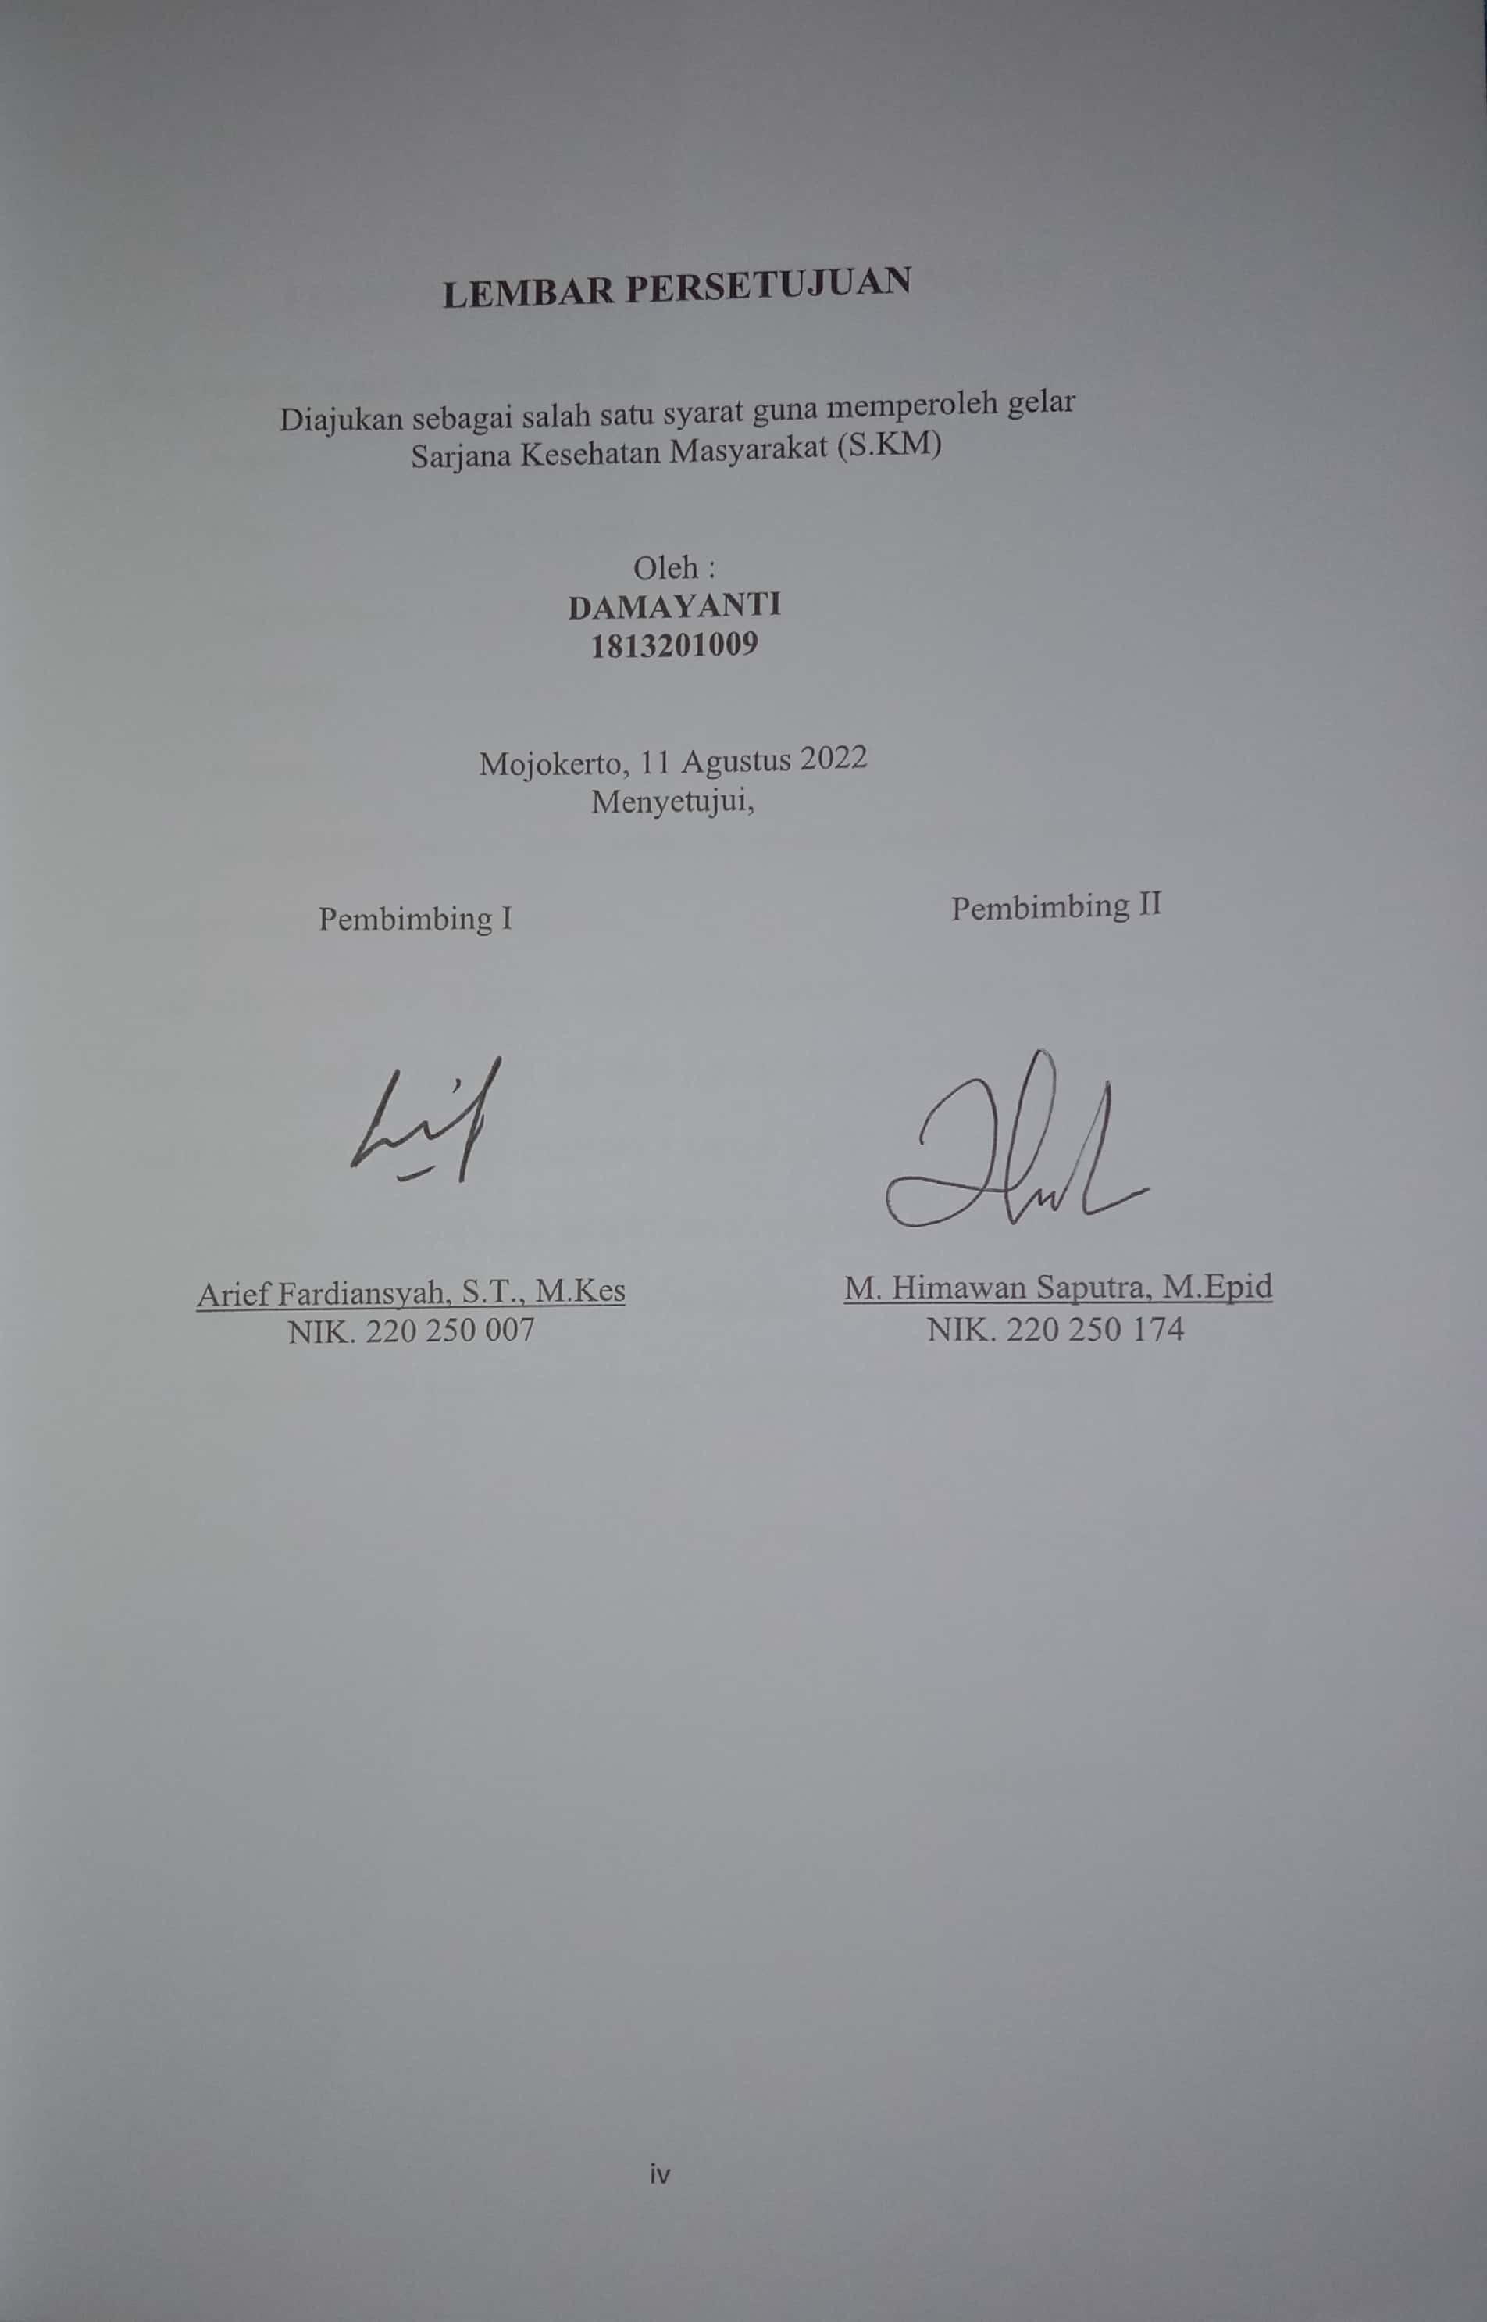

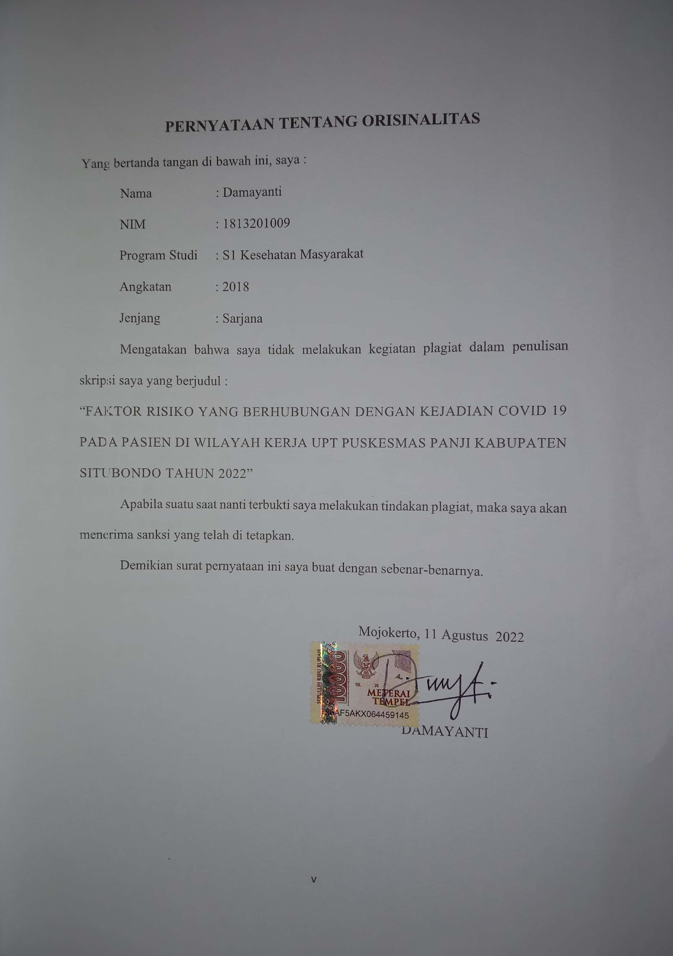

MOTTO DAN PERSEMBAHAN

“Kamu tidak harus hebat untuk memulai, Tapi kamu harus memulai untuk menjadi Hebat ”
(Zig Ziglar) PERSEMBAHAN
Skripsi ini penulis persembahkan kepada semua pihak yang telah memberikan dukungan, motivasi dan mengiringi langkah serta do’a untukku :
- Pertama-tama karya ini penulis persembahkan kepada Allah SWT, atas rahmat dan ridho Nya penulis dapat menyelesaikan skripsi dalam setiap bimbingan dengan baik.
- Teristimewakan kepada orang tua penulis Ayahanda Syamsudin dan Ibunda Siti Sufiyatun yang selalu mendo’akan, memberikan motivasi serta dukungan moril dan materiil kepada saya sehingga saya dapat menyelesaikan skripsi ini. Terimakasih Teruntuk adik tercinta Ivanti Zulfia. yang selalu memberikan motivasi dan semangat yang tiada henti untuk kakak tercintanya.
- Teruntuk teman-teman seperjuangan di Stikes Majapahit Mojokerto, terimakasih atas dukungan dan bantuannya suatu saat kita pasti akan merindukan moment-moment kebersamaan kita yang telah kita lewati bersama dalam setiap prosesnya.
- Teruntuk seluruh dosen Stikes Majapahit atas motivasi dan bimbingannya.

KATA PENGANTAR

Puji syukur kehadirat Tuhan yang Maha Esa, atas segala rahmat dan karuniaNya sehingga dapat terselesaikannya Tugas Akhir yang berjudul “Faktor Risiko Yang Berhubungan Dengan Kejadian Covid 19 Pada Pasien di UPT Puskesmas Panji Kabupaten Situbondo Tahun 2022". Sebagai salah satu syarat menyelesaikan pendidikan Sarjana Kesehatan Masyarakat pada Program Studi Kesehatan Masyarakat Sekolah Tinggi Ilmu Kesehatan Majapahit Mojokerto tahun akademik 2022.
Dalam penyusunan skripsi tidak lepas dari bimbingan arahan dan petunjuk dari berbagai pihak. Untuk itu dengan penuh rasa hormat, penulis menyampaikan banyak terimakasih kepada :
  - Dr. Henry Sudiyanto, S.Kep., M.Kes selaku Ketua STIKes Majapahit Mojokerto yang telah memberikan ijin penelitian.
  - drg. Sugiyono, selaku kepala UPT Puskesmas Panji yang telah memberi ijin untuk melakukan penelitian di wilayah kerja Puskesmas Panji.
  - Arief Fardiansyah, S.T., M.Kes selaku Ketua Program Studi S1 Ilmu Kesehatan Masyarakat dan juga selaku pembimbing satu, yang telah memberikan motivasi serta semangat dalam menyelesaikan skripsi ini.
  - M. Himawan Saputra, S.KM., M.Epid selaku pembimbing kedua yang telah memberikan motivasi, semangat serta saran demi kesempurnaan skripsi ini.
  - Eka Diah Kartiningrum, S.KM., M.Kes atas kesediaan menguji dan membimbing dalam perbaikan skripsi ini sehingga skripsi ini bisa terselesaikan dengan baik.

  - Kepala Bangkesbangpol Kabupaten Situbondo yang telah memberi izin penelitian sehingga proposal skripsi ini bisa terselesaikan dengan baik.
  - Kepada orang tua penulis Ayahanda Syamsudin dan Ibunda Siti Sufiyatun yang selalu mendo’akan, memberikan motivasi dan pengorbanannya baik dari segi moril dan materiil kepada penulis sehingga penulis dapat menyelesaikan skripsi ini.
  - Kepada Ayahanda Muhammad Nassiruddin dan Ibunda Maryati yang selalu mendo’akan dan memberikan motivasi sehingga penulis dapat menyelesaikan skripsi ini.
  - Kepada Ayahanda Usman Ali dan Ibunda Haniatul Munawaroh yang selalu mendo’akan dan memberikan motivasi sehingga penulis dapat menyelesaikan skripsi ini.
  - Adik Tercinta Ivanti Zulfia dan Kamu yang selalu memberikan motivasi dan semangat demi terselesaikannnya skripsi ini dengan baik.
  - Ygen (Alvita, Restu, Siska dan Ofi), Echa, dan Yuninda yang selalu memberikan motivasi, semangat serta telah membantu dalam penyelesaian skripsi ini.
  - Terimakasih juga teman-teman angkatan ’18, khususnya Epid Squad kepada semua pihak yang telah membantu dalam penyelesaian skripsi ini tidak dapat disebutkan satu persatu.

Akhir kata penulis mengucapkan terima kasih kepada semua pihak yang telah membantu dan penulis berharap semoga skripsi ini bermanfaat bagi kita semua dan menjadi bahan masukan dalam dunia pendidikan kesehatan.
Mojokerto, 11 Agustus 2022

Penulis

ABSTRAK
Hingga saat ini Covid 19 masih menjadi penyakit menular yang angka kejadiannya terus meningkat dan membuat prevalensi Covid 19 di Indonesia tergolong tinggi. Tingginya prevalensi tersebut dapat disebabkan oleh mudahnya penyebaran corona virus yang dapat melalui droplet baik dari hidung mau pun mulut dari seseorang yang sudah terinfeksi Covid-19. Penelitian ini bertujuan untuk diketahuinya faktor risiko kejadian COVID-19 pada pasien di UPT Puskesmas Panji Kabupaten Situbondo.
Penelitian ini menggunakan jenis penelitian survey analitik dengan metode Case Control Study. Jumlah populasi dalam penelitian ini sebanyak 4468 pasien. Diambil dengan menggunakan teknik Simple Random Sampling sebanyak 93 sampel dengan jumlah 186 sampel (93 kasus dan 93 kontrol) dengan menggunakan uji Statistik Regresi Logistik dengan method Backward LR.
Hasil uji statistik dengan uji Regresi Logistik Backward LR menghasilkan nilai α dan Odds Ratio menunjukan bahwa umur merupakan faktor risiko terhadap kejadian Covid-19 dengan nilai OR > 1, komorbid merupakan faktor risiko terhadap kejadian Covid-19 dengan nilai OR > 1 dan status vaksin merupakan faktor risiko terhadap kejadian Covid 19 dengan nilai OR >1. Sedangkan jenis kelamin tidak memiliki hubungan dengan kejadian Covid-19 dengan nilai α > 0,05. Saran dalam penelitian ini adalah agar lebih meningkatkan upaya promotif dan preventif dengan cara memberikan penyuluhan tentang faktor risiko terpapar virus Covid-19 sehingga dapat terhindar dari terpaparnya Covid-19. Serta masyarakat untuk lebih meningktkan pola hidup sehat dan mencegah faktor pencetus dan merubah gaya hidup yang dapat menyebabkan terpapar virus Covid-19.
Kata Kunci: Faktor; Umur; Jenis Kelamin; Komorbid; Status Vaksin; Covid- 19

ABSTRACT
Until now, Covid 19 was still an infectious disease whose incidence continues to increased and made the prevalence of Covid 19 in Indonesia relatively high. This high prevalence could be caused by the ease with which the corona virus could spread through droplets from the nose and mouth of someone who had been infected with Covid-19. This study aimed to determine the risk factors for the incidence of COVID-19 in patients at the Panji Health Center UPT, Situbondo Regency.
This research used an analytical survey research with Case Control Study method. The total population in this study were 4468 patients. Taken using Simple Random Sampling technique as many as 93 samples with a total of 186 samples (93 cases and 93 controls) using the Logistics Regression Statistics test with the Backward LR method.
The results of the statistical test with the Backward LR Logistics Regression test yielded a value of and the Odds Ratio showed that age was a risk factor for the incidence of Covid-19 with an OR value > 1, comorbidity was a risk factor for the incidence of Covid-19 with an OR value > 1 and vaccine status was a risk factors for the incidence of Covid 19 with an OR value > 1. While gender has no relationship with the incidence of Covid-19 with a value of
> 0.05. The suggestion in this study is to further increased promotive and preventive efforts by providing counseling about risk factors for being exposed to the Covid-19 virus so that it could avoid exposure to Covid-19. As well as the community to further improved healthy lifestyles and prevented trigger factors and change lifestyles that could cause exposure to the Covid-19 virus.

Keywords: Factor; Age; Gender; Comorbid; Vaccine Status; Covid-19

DAFTAR ISI

HALAMAN JUDUL i
LEMBAR PENGESAHAN ii
LEMBAR PENETAPAN iii
LEMBAR PERSETUJUAN iv
PERNYATAAN TENTANG ORISINALITAS v
MOTTO DAN PERSEMBAHAN vi
KATA PENGANTAR vii
ABSTRAK x
DAFTAR ISI xii
DAFTAR GAMBAR xiv
DAFTAR TABEL xv
DAFTAR LAMPIRAN xvi
BAB 1 1
PENDAHULUAN 1
- Latar Belakang 1
- Batasan dan Rumusan Masalah 7
- Tujuan 7
- Manfaat Penelitian 7
BAB 2 9
KAJIAN PUSTAKA 9
- Landasan Teori 9
  - Konsep Dasar Penyakit Covid 19 9
  - Konsep Faktor Risiko Covid 19 17
    - Faktor risiko yang dapat dimodifikasi (dapat diubah) 18
    - Faktor-faktor risiko yang berhubungan dengan kejadian Covid 19 yang tidak dapat dimodifikasi (tidak dapat diubah) 22
  - Hubungan Faktor Risiko dengan Kejadian Covid 19 30
  - Penularan Covid 19 33
  - Upaya Pencegahan Covid 19 34
- Kerangka Konseptual 37
BAB 3 39
METODE PENELITIAN 39
- Jenis dan Rancang Bangun Penelitian 39
- Frame Work 40
- Hipotesis Penelitian 41
- Variabel Penelitian dan Definisi Operasional 41
- Populasi 43
- Sampel 43
- Lokasi dan Waktu Penelitian 45
- Teknik dan Instrumen Pengumpulan Data 46
- Instrumen Pengumpulan Data 47
  - Teknik Analisis Data 48
- Etika Penelitian 50
  - Informed consent (lembar persetujuan) 50
  - Confidentially (kerahasiaan) 50
BAB IV 52
HASIL PENELITIAN DAN PEMBAHASAN 52
- Hasil Penelitian 52
- PEMBAHASAN 64
BAB V 76
SIMPULAN DAN SARAN 76
- Kesimpulan 76
- Saran 77
DAFTAR PUSTAKA 78
LAMPIRAN 81

DAFTAR GAMBAR
Kerangka Konseptual 25
Frame Work 28
Gambar 4.1 Peta Wilayah UPT Puskesmas Panji 41

DAFTAR TABEL
Tabel 3.2. Definisi Operasional Faktor risiko yang Berhubungan dengankejadian Covid 19 pada Masyarakat wilayah UPT Puskesmas Panji, Kabupaten Situbondo 30
Tabel 4.1 Tabel Wilayah Puskesmas Panji 43
Tabel 4.2 Karakteristik Data Umum 44
Tabel 4.3 Distribusi pasien berdasarkan tingkat kejadian Covid 19 45
Tabel 4.4 Distribusi pasien Covid 19 menurut usia 47
Tabel 4.5 Distribusi pasien Covid 19 menurut jenis kelamin 48
Tabel 4.6 Distribusi pasien Covid 19 menurut komorbid 48
Tabel 4.7 Distribusi pasien Covid 19 menurut status vaksin 49
Tabel 4.8 Faktor Risiko Umur dengan Kejadian Covid 19 50
Tabel 4.9 Faktor Risiko Jenis Kelamin dengan Kejadian Covid 19 51
Tabel 4.10 Faktor Risiko Komorbid dengan Kejadian Covid 19 51
Tabel 4.11 Faktor Risiko Vaksinasi dengan Kejadian Covid 19 52
Tabel 4.12 Analisis Faktor Dominan dalam Kejadian Covid 19 53

xvi

DAFTAR LAMPIRAN

Lampiran 1 Lembar Observasi Lampiran 2 Lembar Tabulasi Data
Lampiran 3 Lembar Hasil Output Distribusi Frekuensi Lampiran 4 Lembar Hasil Uji Regresi Logistik Lampiran 5 Lembar Etik Penelitian
Lampiran 6 Lembar Surat Surat Balasan Studi Penelitian Puskesmas Panji Kab. Situbondo
Lampiran 7 Lembar Surat Balasan Studi Penelitian Bangkesbangpol Kab. Situbondo

